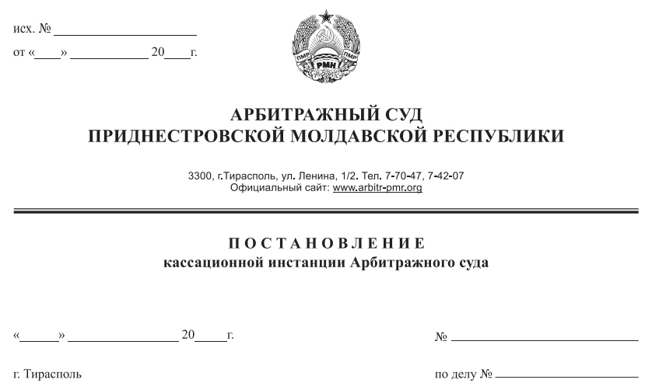

**10 сентября 20 68/20-03к**

**409/20-04**

Арбитражный суд кассационной инстанции в составе судьи, заместителя Председателя Арбитражного суда Приднестровской Молдавской Республики Костяновского Е.А., рассмотрев в открытом судебном заседании кассационную жалобу общества с ограниченной ответственностью «Фаэтон», на решение Арбитражного суда ПМР от 03 августа 2020 года по делу № 409/20-04 (судья Романенко А.П.) по исковому заявлению Государственному учреждению «УВО МВД ПМР» (г. Тирасполь, ул. Котовского,2 А) к обществу с ограниченной ответственностью «Фаэтон» (Слободзейский район, с. Никольское, ул. Лесная, д.2-А) о взыскании долга,

при участии представителей:

ГУ «УВО МВД ПМР»: Гуменный Н.Н. - по доверенности, Якубовский О.Б. – по доверенности;

ООО «Фаэтон»: не явился,

**УСТАНОВИЛ:**

Общество с ограниченной ответственностью «Фаэтон» (далее – ООО «Фаэтон», податель кассационной жалобы) обратилось в Арбитражный суд ПМР с кассационной жалобой на решение Арбитражного суда ПМР от 03 августа 2020 года по делу № 409/20-04, в соответствии с которым исковое заявление Государственного учреждения«УВО МВД ПМР» (далее – ГУ «УВО МВД ПМР») к ООО «Фаэтон» о взыскании долга в сумме 31468 рублей 56 копеекудовлетворено.

ООО «Фаэтон», не согласившись с принятым решением, подало в Арбитражный суд кассационную жалобу, в которой просит решение Арбитражного суда от 03 августа 2020 года по делу № 409/20-04отменить и направить дело на новое рассмотрение в ином составе суда.

В порядке пункта 3 статьи 108 и статьи 147 АПК ПМР, судом удовлетворено заявление подателя кассационной жалобы о рассмотрении жалобы в отсутствие представителя (ГУ «УВО МВД ПМР» не возражало против удовлетворения заявления).

Кассационная жалоба ООО «Фаэтон» мотивирована следующим.

ООО «Фаэтон» полагает, что суд первой инстанции допустил нарушение и неправильное применение норм материального и процессуального права, в связи с чем данное решение подлежит отмене и направлению на новое рассмотрение по следующим основаниям.

В решении арбитражного суда указано, что представителем ответчика является – Гибескул С.С. по доверенности от 24 октября 2017года №1/6-693, вместе с тем, согласно имеющейся в материалах выписки из ЕГРЮЛ по состоянию на 30 июня 2020 года внесена запись о нахождении организации в процессе ликвидации и назначении ликвидатора, то есть на момент выдачи доверенности 24 октября 2017года, ликвидатором она подписана быть не могла. Таким образом доверенность от 24 октября 2017года №1/6-693, по мнению подателя кассационной жалобы, не давала полномочия на представительство ООО «Фаэтон».

Кроме того ООО «Фаэтон» отмечает, что ответчиком заявлено ходатайство об уменьшении пени в порядке статьи 350 ГК ПМР.

Судом установлено, что размер неустойки в 1% от просроченного платежа в день, является чрезмерным. Однако, не смотря на указанный вывод суда в уменьшении было отказано. Вышеуказанное свидетельствует о наличии противоречий в решении суда, согласно которым пеня одновременно является и чрезмерной, и соразмерной.

Таким образом, оспариваемое решение суда принято с нарушением норм действующего законодательства при недостоверных выводах, что, исходя из содержания пунктов 1, 3 и 4 статьи 152 АПК ПМР, является основанием к отмене оспариваемого решения суда.

На основании вышеизложенного, ООО «Фаэтон» №409/20-04отменить и направить дело на новое рассмотрение в ином составе суда.

**ГУ «УВО МВД ПМР»** возражало против удовлетворения кассационной жалобы ООО «Фаэтон», указав что Арбитражным судом вынесено законное и обоснованное решение на основании объективного и полного исследования доказательств по настоящему делу и обстоятельств, при которых у ГУ «УВО МВД ПМР» возникли обоснованные претензии к ответчику о возмещении размера основного долга и применения пени на условиях, предусмотренных договором №00060 «Об охране объектов подразделения вневедомственной охраны МВД ПМР», заключенным между ГУ «УВО МВД ПМР» и ООО «Фаэтон».

Арбитражный суд кассационной инстанции, изучив материалы дела, оценив доводы кассационной жалобы и возражения на них, проверив в порядке статьи 149 АПК ПМР правильность применения норм материального и процессуального права при принятии решения по делу, законность и обоснованность решения в полном объеме, считает, что кассационная жалоба не подлежит удовлетворению.

При этом суд кассационной инстанции исходит из следующего.

Согласно статьям 10, 51 АПК ПМР арбитражный суд при разбирательстве дела обязан непосредственно исследовать все доказательства по делу, оценить их по своему внутреннему убеждению, основанному на всестороннем, полном, объективном и непосредственном исследовании имеющихся в деле доказательств, а результаты оценки доказательств отразить в судебном акте, содержащем мотивы принятия или отказа принятии доказательств, представленных лицами, участвующими в деле, в обоснование своих требований и возражений. В силу пункта 1 статьи 114 АПК ПМР при принятии решения арбитражный суд оценивает доказательства, определяет какие обстоятельства, имеющие значение для дела, установлены и какие не установлены, решает какие законы и иные нормативные правовые акты, на которые ссылались лица, участвующее в деле, не следует применять по данному делу, определяет какие законы и иные нормативные правовые акты следует применить по данному делу, устанавливает каковы права и обязанности лиц, участвующий в деле. Согласно требований статьи 113 АПК ПМР решение Суда должно быть законным и обоснованным.

В соответствии с частью 4 пункта 2 статьи 116 АПК ПМР в мотивировочной части решения должны быть указаны обстоятельства дела, установленные арбитражным судом, доказательства, на которых основаны выводы суда, и доводы, по которым арбитражный суд отклоняет те или иные доказательства и не применяет законы и иные нормативные правовые акты, на которые ссылались лица, участвующее в деле, а также законы и иные нормативные правовые акты, которыми руководствовался суд при принятии решения.

Судом первой инстанции требования вышеуказанных статей были выполнены в полном объеме.

В соответствии с пунктом 1 статьи 45 АПК ПМР каждое лицо, участвующее в деле, должно доказать те обстоятельства, на которые оно ссылается как на основание своих требований и возражений.

Как следует из материалов дела, между ГУ «УВО МВД ПМР» и ООО «Фаэтон» 01 января 2014 года был заключен договор № 00060 «Об охране объектов подразделениями вневедомственной охраны МВД ПМР». В соответствии с условиями договора ГУ «УВО МВД ПМР» оказывало ООО «Фаэтон» услуги по охране его объекта – склада - магазина, расположенного в г.Тирасполь ул. Шевченко д.100/1.

Арбитражный суд кассационной инстанции считает обоснованным вывод суда первой инстанции о том, что, исходя из установленных судом обстоятельств и имеющихся материалов дела, требование ГУ «УВО МВД ПМР» о взыскании с ООО «Фаэтон» долга по оплате оказанных ему услуг законно и обоснованно.

При этом суд кассационной инстанции исходит из следующего. В соответствии с пунктом 1 статьи 808 ГК ПМР по договору возмездного оказания услуг исполнитель обязуется по заданию заказчика оказать услугу (совершать определенные действия или осуществлять определенную деятельность), а заказчик обязуется оплатить указанную услугу. В силу пункта 1 статьи 810 ГК ПМР заказчик обязан оплатить оказанную ему услугу (услуги) в порядке и в сроки, указанные в договоре. Согласно статье 326 ГК ПМР обязательства должны исполняться надлежащим образом в соответствии с условиями обязательства и требованиями закона, иных правовых актов, а при отсутствии таких условий и требований – в соответствии с обычаями делового оборота или иными обычно предъявляемыми требованиями. Пунктом 1 статьи 346 ГК ПМР регламентирована возможность обеспечения исполнения обязательств неустойкой, определенной законом или договором в виде денежной суммы, которую должник обязан уплатить кредитору в случае неисполнения или ненадлежащего исполнения обязательства, в частности, в случае просрочки исполнения (п.1 ст.347 ГК ПМР).

Ввиду того, что ГУ «УВО МВД ПМР» доказан факт неисполнения ООО «Фаэтон» своих обязательств суд первой инстанции правомерно пришел к выводу об обоснованности требования ГУ «УВО МВД ПМР» о взыскании с ООО «Фаэтон» неустойки.

Пунктом 16 договора об охране от 01 января 2014 года № 00060 стороны установили ответственность за ненадлежащее исполнение ответчиком обязательства по оплате услуг в виде пени в размере 1% от суммы просроченного платежа за каждый день просрочки. Общая сумма выплаты составляет 12 227 рублей 51 копейку.

Вывод суда первой инстанции об обоснованности требования об уплате неустойки ввиду того, что предъявленная ко взысканию сумма неустойки не превышает размера суммы долга (63,5% от суммы долга), учитывая длительный период неисполнения обязательства, а также тот факт, что за период действия чрезвычайного положения (15.03.2020г. – 16.06.2020г.) неустойка не исчислялась и ко взысканию не предъявлялась, основан на материалах дела и исследовании представленных сторонами письменных доказательств.

Нарушений норм процессуального права, допущенных судом первой инстанции, которые могли бы привести к вынесению неправильного решения и послужить основанием для отмены судебного акта (пункт 2 статьи 152 АПК ПМР), кассационной инстанцией не усматривается.

Не усматривает суд кассационной инстанции и нарушений норм процессуального права, являющихся безусловным основанием к отмене решения суда первой инстанции в силу пункта 3 статьи 152 АПК ПМР.

При таких обстоятельствах, исходя из приведенных выше норм права, суд первой инстанции правомерно пришел к выводу о наличии правовых оснований для удовлетворения искового заявления к ООО «Фаэтон» в полном объеме.

Ввиду изложенного следует признать необоснованными и подлежащими отклонению доводы кассационной жалобы, указывающие на неправильное применение судом первой инстанции действующего законодательства.

Таким образом, суд кассационной инстанции полагает, что правовые основания для удовлетворения кассационной жалобы отсутствуют, в связи с чем, кассационную жалобу следует оставить без удовлетворения.

По правилам статьи 84 АПК ПМР расходы по оплате государственной пошлины относятся на лиц, участвующих в деле, пропорционально удовлетворенным требованиям. Поскольку суд отказывает в удовлетворении кассационной жалобы, расходы по оплате государственной пошлины следует отнести на подателя кассационной жалобы.

Руководствуясь подпунктом 1 статьи 151, статьей 153 Арбитражного процессуального кодекса Приднестровской Молдавской Республики, суд кассационной инстанции Арбитражного суда ПМР,

**ПОСТАНОВИЛ:**

Решение Арбитражного суда Приднестровской Молдавской Республики от 03 августа 2020 года по делу № 409/20-04 оставить без изменения, а кассационную жалобу ООО «Фаэтон» – без удовлетворения.

Взыскать с общества с ограниченной ответственностью «Фаэтон» в доход Республиканского бюджета государственную пошлину в размере 679 рублей 37 копеек.

Постановление вступает в законную силу со дня его принятия и обжалованию не подлежит.

**Судья,**

**заместитель Председателя**

**Арбитражного суда ПМР Костяновский Е.А.**